Тема 1.2 Организация и планирование работы по эксплуатации тягового подвижного состава (локомотивы)
Л -7 Методы расчета парка локомотивов

Многие показатели в эксплуатационной работе локомотивного хозяйства непосредственно зависят от графика движения. Этот документ становится исходным для определения расчетной потребности эксплуатируемого парка локомотивов.
Парк локомотивов, который требуется для заданного объема перевозок, определяет необходимую мощность и техническую вооруженность всех участков локомотивного депо, необходимый штат депо, потребность депо в энергетике и объеме материальных затрат.
Потребность парка локомотивов определяется отдельно для выполнения каждого вида работ:
- для грузовых перевозок;
- для пассажирских перевозок;
- для передаточной работы;
- для маневровой работы;
- для вывозной работы;
- для хозяйственной и прочей работы.
В составе инвентарного парка доля локомотивов, требующихся для выполнения перевозок по графику движения и для других работ (эксплуатируемый парк), составляет примерно 70-80%.
Эксплуатируемый парк локомотивов — это сумма локомотивов, потребных для грузового, пассажирского движений, хозяйственной и маневровой работы
(31)
где М – количество эксплуатируемых локомотивов, работающих с грузовыми поездами, лок.;
М – количество эксплуатируемых локомотивов, работающих с пассажирскими поездами,лок;
М – количество эксплуатируемых локомотивов, работающих с вывозными, передаточными и хозяйственными поездами, лок;
М – количество эксплуатируемых локомотивов, работающих на маневрах, лок;
М – количество эксплуатируемых локомотивов, занятых на прочих видах работ, лок.
- Определение числа поездных локомотивов по коэффициенту потребности
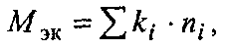 | (32)
где n_{i} – число пар поездов на i-м участке;
k_{i} – коэффициент потребности в локомотивах, т.е. количества локомотивов, необходимое для обслуживания одной пары поездов на i-м участке.
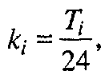 | (33)
где Т_{i} – оборот локомотива на i-м участке.
• Определение числа поездных локомотивов по графику оборота..
В основе графика оборота и ведомости оборота локомотивов лежит график движения поездов. Графический метод отличается высокой степенью точности и позволяет рассчитать минимально необходимый парк локомотивов для заданного варианта графика движения поездов.
График оборота локомотивов (Рис. 14) является не только расчетным документом, но и планом работы локомотивов и всего локомотивного хозяйства. Графические методы определения потребности в локомотивах применяются при оперативном планировании для участков обращения.
На основании графика движения поездов составляется расписание движения поездов по станциям оборота локомотивов и составляются ведомости оборота локомотивов в соответствии с разработанными нормативами по установленным формам.
На графике в той же последовательности, но в горизонтальном положении укладываются все поезда, обслуживаемые условным локомотивом. Тогда количество горизонтальных строк на этом графике будет соответствовать количеству суток, которые потребуются локомотиву для обслуживания всех заданных графиком поездов.

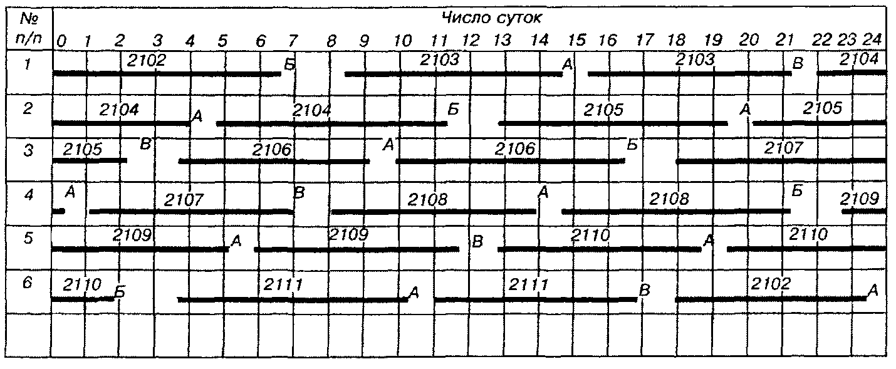
Рис. 14- График оборота локомотивов на участке обслуживания Б-А-В

Ведомость оборота локомотивов(Таблица 5) может быть составлена после увязки поездов локомотивами и после этого использована для проверочного расчета. Ведомость имеет определенное число граф (в зависимости от числа обслуживаемых тяговых плеч). Графы ведомости заполняются последовательно по времени прибытия и отправления поездов на станции, времени простоя на станциях, времени в пути и схемой (направлением стрелок в графе оборот по станции) увязки локомотивами поездов. Просуммировав время нахождения всех поездов в пути, время простоев (оборота) локомотивов по станциям и разделив эту сумму часов на 24 ч (число часов в сутках), получим в результате числа поездных локомотивов
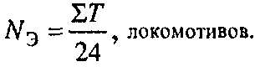 | (33)
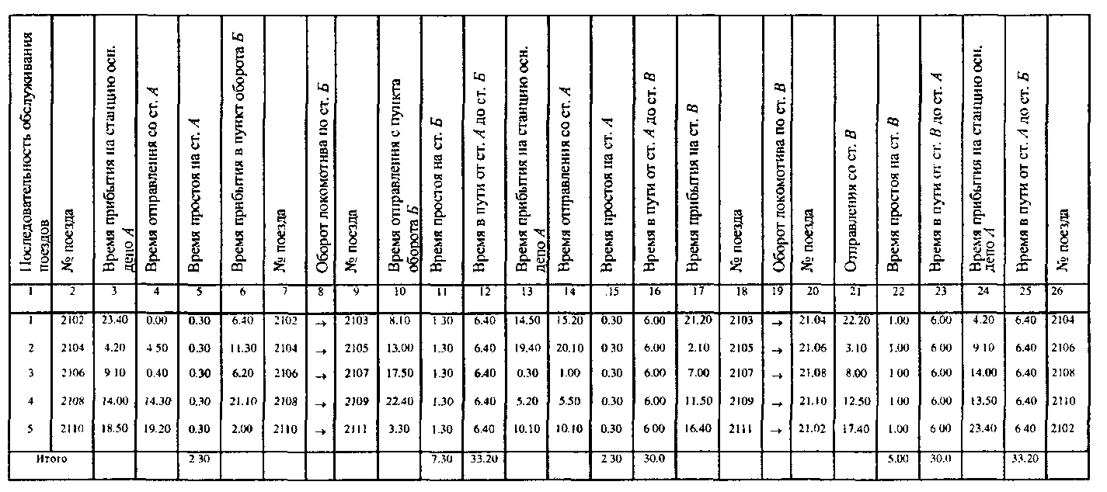
Таблица 5- Ведомость оборота локомотивов на участке обслуживания

